附件2

面试考场路线图（海淀区委党校）

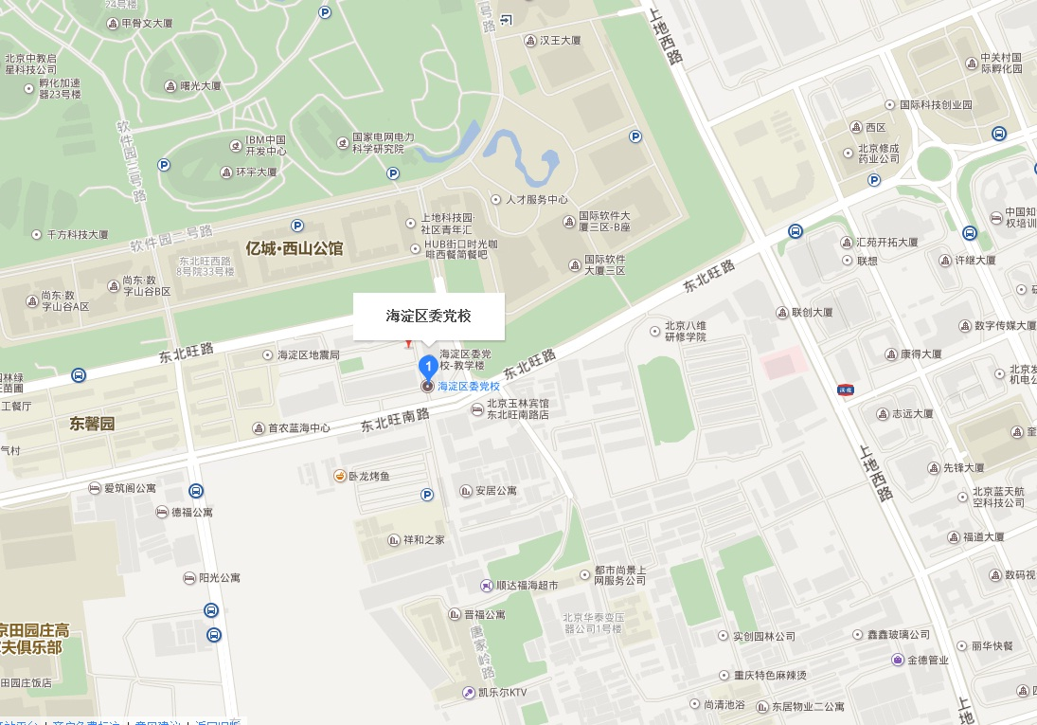
地址：海淀区东北旺南路27号（上地办公中心东侧）
乘车路线：乘坐362路（从西二旗到西直门）、429路、509路、909路东北旺站下；乘坐592路软件园南站下；乘坐地铁在13号线西二旗站下，再转乘509路或362路在东北旺站下。
提示:建议不熟悉路线的考生提前踩点，避免迟到。

